一、总论

对于每一个要发布到班级主页上的文章，都由以下三部分组成：

1. Word文稿

2. Word文稿中使用的图片

3. Word文稿中使用的视频

二、文稿的要求

1. 文档的文件格式：docx或者doc

2. 文档的文件名：即为本篇稿件的网页标题，可以随意取，但尽量贴合班队课主题

3. 文档的内容：首先，大体的框架如图

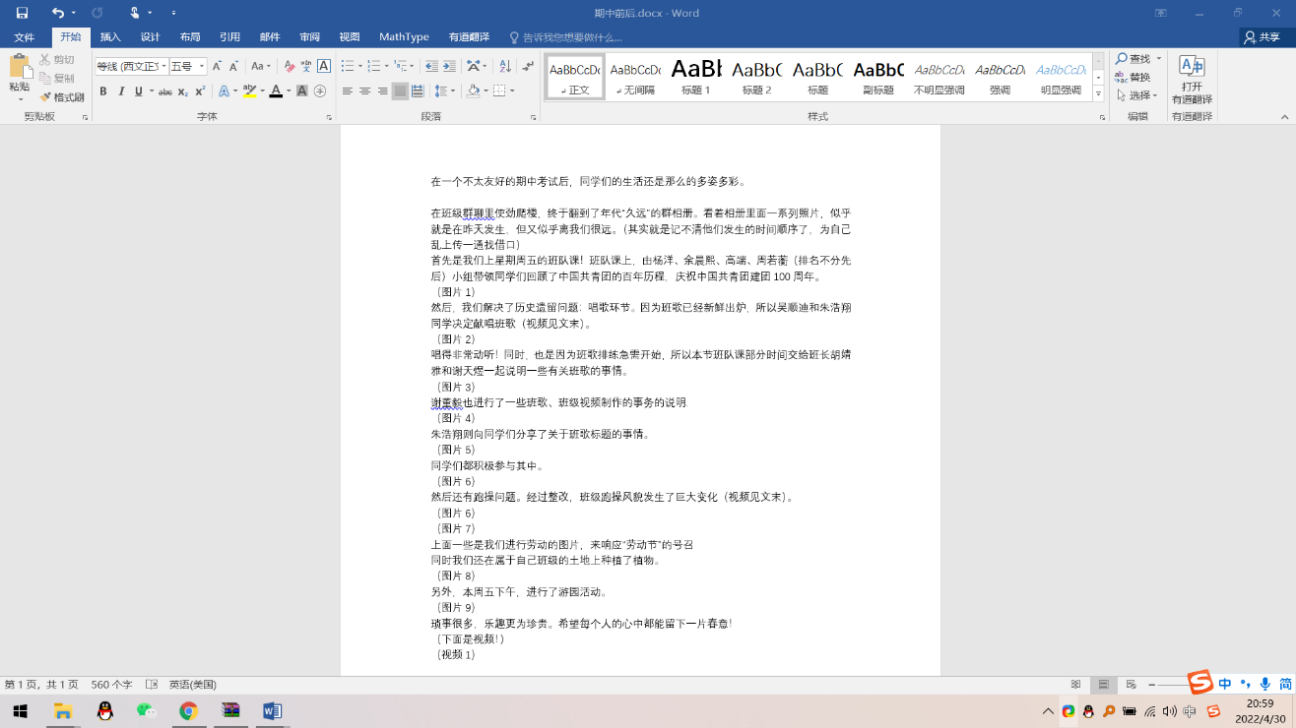

如果要呈现在网页上，就是这样（<https://www.nbxiaoshi.net/ReadNews.asp?NewsID=20006>）

我们注意到，文章中出现了 “（图片6）”这样的东西。这些东西的作用是：告知我在此处将要插入一组图片，标号为6。

标号有什么用呢？请见下图：

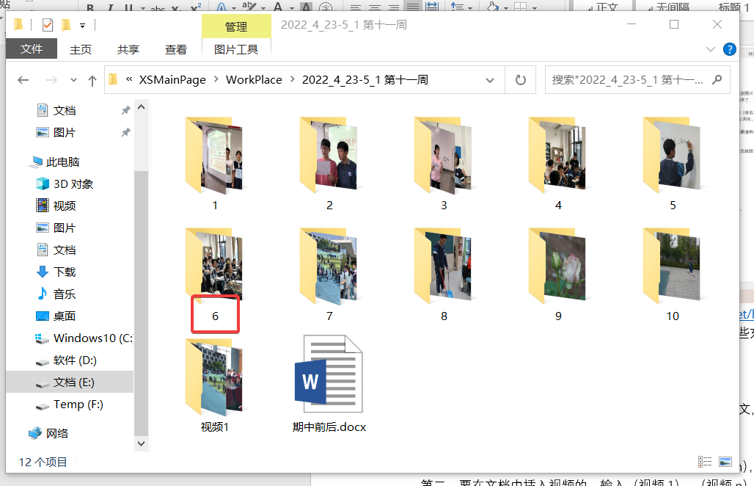

“（图片6）”对应着名字为“6”的文件夹，该文件夹内有一些图片（一张或多张），我会把本文件夹内的图片插入到文档中“（图片6）”的位置（“（图片6）”这几个字到时候是删掉的）

对于视频也是一样，只不过“（视频1）”对应着名字为“视频1”的文件夹。

三、压缩包的要求

然后，需要把这些文件都一起打包为一个压缩包。压缩包的内容即为这些文件夹和一个doc/docx文件。

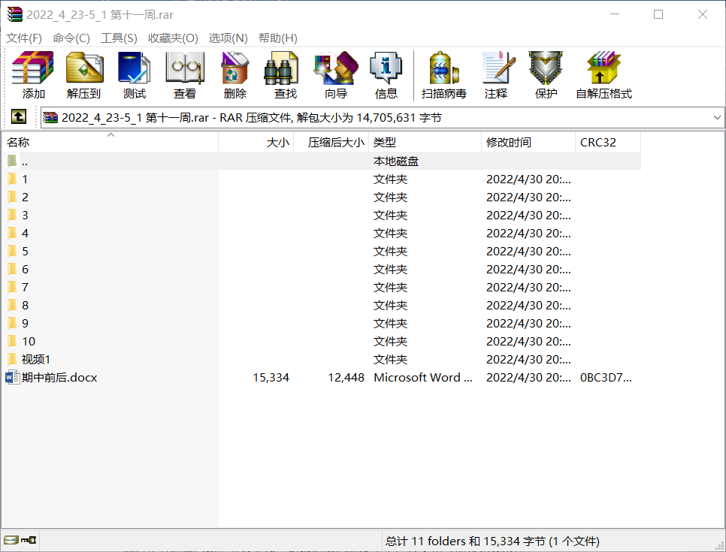

发给我（QQ1603903561）即可！

四、结语

谢谢配合！！！良好的班级面膜需要所有人的配合！

P.S.

1. 本稿件的内容要求：班队课相关

2. 本稿件的字数要求：50字以上，多多益善

3. 撰写本稿件的义务：所有班队课组织人员（一般是多人组）一视同仁，都必须做，对于组内谁写请自行协商，我会来找任意一个人，到时候就问你要稿件，别跟我说没有。请你们在最开始准备班队课时就做好分工。撰写本稿件的权利：撰写稿件的人（请最终发我稿件的人说明是谁，否则默认是发我稿件的人）拥有本篇文章的所有权，校网上的作者名字将署你的名字。如果想匿名，也可以找我。另外，撰写稿件的人有夹带私货的权利，如果没有违反学校校纪校规或者法律，我都会放上去。

4. 图片如果你找不到？可以去班级QQ群里面看看，大多都在那里。

5. 如果你不会写文章，可以参考以前的一些文章。文字和图片和视频贵精不贵多。